دانشگاه پیام نور



گزارش کارآموزی

کارآموزی دوره کارشناسی

مهندسی کامپیوتر گرایش نرم‌افزار

ارائه‌شده به:

گروه علمی مهندسی کامیپوتر

دانشکده فنی مهندسی

دانشگاه پیام نورمرکز تهران شمال

استاد راهنما:

آقای دکتر سیدعلی رضوی ابراهیمی

توسط:

فرزاد صحرائی

پاییز 1399



دانشگاه پیام نور

گزارش کارآموزی

کارآموزی دوره کارشناسی

مهندسی کامپیوتر گرایش نرم‌افزار

ارائه‌شده به:

گروه علمی مهندسی کامیپوتر

دانشکده فنی مهندسی

دانشگاه پیام نورمرکز تهران شمال

استاد راهنما:

آقای دکتر سیدعلی رضوی ابراهیمی

توسط:

فرزاد صحرائی

پاییز 1399

# چکیده

امروزه با افزایش تعداد فارغ‌التحصیلان و پیشرفت روز افزون فن‌آوری‌های نوین و نیاز بازار کار به نیروی‌های دانش‌آموخته و ماهر در صنعت و خدمات لزوم نزدیکی صنایع و دانشگاه‌ها بیش از پیش احساس می‌گردد. در این برهه حساس نظام آموزشی کشور در تلاش است با کاهش فاصله خود با بازار کار گامی موثر در پاسخ به این نیاز بردارد. از جمله این اقدامات گنجاندن واحدهای درسی چون کارآموزی و کارآفرینی و دروس عملی و ... است.

موضوع این گزارش که تقدیم حضور گردیده است، در مورد یکی از همین واحدهای درسی یعنی درس کارآموزی دوره کارشناسی فرزاد صحرائی می‌باشد. من این درس را در دوره کارشناسی مهندسی کامپیوتر در دانشگاه پیام نور با استاد محترم آقای دکتر سیدعلی رضوی ابراهیمی اخذ نمودم. با هماهنگی ایشان در شرکت تاژان سیستم با موضوع فعالیت تولید نرم افزار به مدت 240 ساعت مشغول به فعالیت شدم. این مستند گزارش خلاصه کارآموزی اینجانب در شرکت تاژان سیستم است.

در شرکت تاژان سیستم من عضو یک تیم تولید نرم افزار شدم و هدف تولید نرم افزار برنامه عملیاتی بانک ملت بود. سامانه مذکور براساس متدولوژی BSC (کارت امتیازی متوازن) است. این سامانه با ایجاد سطوح مختلف شاخص‌های ارزیابی و کمی سازی متغیر مختلف بانک و وزن دهی به آنها عملکرد شعب بانک ملت را ارزیابی می‌کند. در این سامانه عملکردهای منابعی(حسابهای جاری، کوتاه مدت، بلند مدت و ...) و عملکردهای مصارفی(وام‌ها، ضمانت‌نامه‌ها و ...) و پرسنلی و خدماتی هر شعبه وزن‌دهی و هدف‌گذاری می‌گردد و معیاری جهت مدیریت و پایش عملکرد شعب به صورت عادلانه ایجاد می‌نماید.

در این مستند ابتدا به نحوه فعالیت خود در شرکت تاژان سیستم می پردازم و در پایان گزارش تصاوبر فرم‌هایی کارآموزی تکمیل شده توسط اینجانب که توسط دانشگاه پیام نور مرکز تهران شمال در خواست شده بود قرار داده‌ام.

در پایان از آقای دکتر سیدعلی رضوی ابراهیمی که به عنوان استاد راهنما و مشاور از راهنمایی و همکاری ایشان بهره منده شده‌ام، کمال تشکر و امتنان را دارم. برای ایشان از درگاه خداوند سلامتی، موفقیت و شادکامی در کنار خانواده محترمشان را دارم.

فهرست

چکیده ج‌

**1** گزارش کارآموزی 1

**1-1** **مقدمه** 2

**1-2** **سامانه برنامه عملیاتی بانک ملت** 2

**1-3** **متدلوژی پیاده سازی** 3

**1-4** **گزارش تولید** 3

**1-5** **فرمهای کارآموزی دانشگاه پیام نور** 4

# گزارش کارآموزی

تولید سامانه برنامه عملیاتی شعب بانک ملت

## **مقدمه**

در این گزارش من به نحوه فعالیتم در دوره کارآموزی در شرکت تاژان سیستم می‌پردازم. در دوره کارآموزی افتخار همکاری با پرسنل شرکت تاژان سیستم را داشتم. این شرکت محیطی بسیار گرم و صمیمی و حرفه‌ای داشت. در این دوره من عضو تیم تولید سامانه برنامه عملیاتی بانک ملت بودم. که در ادامه به سامانه مذکور و فرآیند تولید این سامانه و وظایف اینجانب در تیم توسعه خواهم پرداخت.

## **سامانه برنامه عملیاتی بانک ملت**

سامانه برنامه عملیاتی بانک ملت سامانه‌ای برای فرآیند مدیریت و پایش عملکرد شعب بانک ملت، این سامانه براساس متدولوژی BSC (کارت امتیازی متوازن) است. در بانک ملت ابتدا توسط اعضای هیات مدیره و مدیریت عامل بانک ملت و متخصصان و مشاوران بانک ملت اهداف استراتژیک بانک به صورت کلات تعیین می گردد. بانک توسط کارشناسان اداره کل سازمان این اهداف را در سطوح مدیریت شعب مناطق و شعب خرد کرده و آنها را هدف گذاری می نماید. چراکه واحدهای عملیاتی بانک شعب و مدیریت شعب‌ها هستند و در واقع واحدهایی که میباست اهداف بانک را محقق نمایند آنها هستند.

پس از فرآیند هدف گذاری نیاز به پایش عملکرد شعب است تا اطمینان حاصل شود که بانک در مسیر اهداف استراتژیک خود و نیل به سودآوری در حرکت است. سامانه پایش عملکرد در این راستا به کمک بانک می‌آید. این سامانه با ایجاد زیرساختی برای تعیین اهداف واحدها ، گردآوری و گزارش‌دهی روزانه عملکرد واحدها، تعریف شاخص‌های ارزیابی و در نهایت ایجاد کارنامه‌های ارزیابی امکان پایش و مدیریت عملکرد شعب بانک، رتبه بندی شعب و اطمینان از نیل به اهداف کلان بانک را فراهم می‌نماید.

این سامانه با ایجاد سطوح مختلف شاخص‌های ارزیابی و کمی سازی متغیر مختلف بانک و وزن‌دهی به آنها عملکرد شعب بانک ملت را ارزیابی می‌کند. در این سامانه عملکردهای منابعی(حسابهای جاری، کوتاه مدت، بلند مدت و ...) و عملکردهای مصارفی(وام‌ها، ضمانت‌نامه‌ها و ...) و پرسنلی و خدماتی هر شعبه وزن‌دهی و هدف‌گذاری می‌گردد و معیاری جهت مدیریت و پایش عملکرد شعب به صورت عادلانه ایجاد می‌نماید.

## **متدلوژی پیاده سازی**

در تولید این سامانه از متدلوژی اسکرام استفاده است. در ابتدای تولید در جلسات اولیه اقدام به طراحی و استخراج دیتامدل و کلاس دیاگرام و UseCase های سامانه پرداختیم. در ادامه در هر اسپرینت که یک بازه دو هفته ای است، کارها تقسیم شد و هر یک از اعضای تیم مسئول تولید قسمتی از سامانه گردید. اعضای تیم به شرح زیر هستند:

مالک محصول: که مسئول ارتباط با مشتری و دریافت نیامندیهای ایشان و تحویل گرفتن کارهای هر اسپرینت و حصول اطمینان از اینکه نیاز های مشتری پاسخ داده شده است.

مدیر پروژه: تعیین کارهای هر اسپرینت، هماهنگی با مدیر محصول و اعضای تیم، اصلاحات تحلیل و طراحی و شرکت در جلسات روزانه اسکرام و حصول اطمینان از اینکه پروژه در مسیر خود در حال پشرفت است و دچار انحراف نشده است.

رهبر فنی: تحقیق در مورد تکنولوژی های مورد نیاز در زمان تولید جهت کاهش زمان تولید و حفظ تمرکز تیم تولید. کمک و راهنمایی اعضای تیم برای رفع مشکلات فنی.

اسکرام مستر: مسئول جلسات اسکرام و اسکرام بورد و تعیین تسک های هر اسپرینت.

اعضای تیم تولید: تولید نرم افزار بر اساس طراحی انجام شده و شرکت در جلسات هفتگی و روزانه اسکرام و همکاری با سایر اعضای تیم.

## **گزارش تولید**

در ایتدا بر اساس طراحی سیستم به تولید مدل پایگاه داده و کلاس دیاگرام پرداخته شد. در این مرحله پایگاه داده در SQLServer تولید گردید. متد تولید این سامانه DataBase First است. پس از تولید پایگاه داده، تحویل مدیر پروژه و مالک محصول گردید و اصلاحات مورد نیاز دریافت و در آن اعمال گردید.

در مرحله بعدی به تولید موجودیت پرداخته شد. بر اساس دیتابیس دیاگرام و کلاس دیاگرام، موجودیت های سامانه تولید گردید. این موجودیت های در سورس سامانه به زبان C# در محیط .NET تولید گردیدند. پس از روال تولید با نرم افزار RedGate کلاس دیاگرام تولید شده به صورت گرافیکی تولید و به مالک محصول و مدیریت پروژه تحویل گردید و نظرات ایشان دریافت گردید و در سامانه اعمال شد.

در مرحله بعدی به تولید لایه کسب و کار (Bussiness) پرداخته شد. ابتدا به تولید سرویس‌های هر یک از بخش‌ها پرداختیم. در این بخش به تولید سرویس های شاخص‌ها و اهداف استراتژیک و کارنامه ها پرداخته شد. این بخش به دلیل گستردگی دو اسپریت انجام شد. در مرحله اول شاخص ها و اهداف و در مرحله دوم اطلاعات مالی و غیر مالی و اهداف انجام گردید. در هر مرحله به مالک محصول تحویل و نظرات ایشان اعمال گردید.

در محله بعدی رابط کاربری تولید شد. این رابط شامل گزارشات سرفصل های مالی و غیر مالی، گزارشات شاخص‌ها، کارنامه واحدها، گزارشات پویا و پیشرفته و نمودارهای روند بودند. که هر یک از اعضای تیم به تولید دو یا سه گزارش پرداختند و در نهایت پس از اعمال نظرات مالک محصول پروژه جهت استقرار تحویل مدیر پروژه گردید.

در مرحله آخر سامانه در محیط مشتری نصب گردید و نظرات مشتری دریافت گردید و در سامانه اعمال شد.

## **فرمهای کارآموزی دانشگاه پیام نور**

در دانشگاه پیام نور برای واحد درسی کارآموزی می‌بایست فرم‌های مربوطه تکمیل گردد. در زیر هر یک از این فرم‌ها به صورت تکیمل شده تقدیم گردیده است.

## **معرفی نامه کارآموزی**

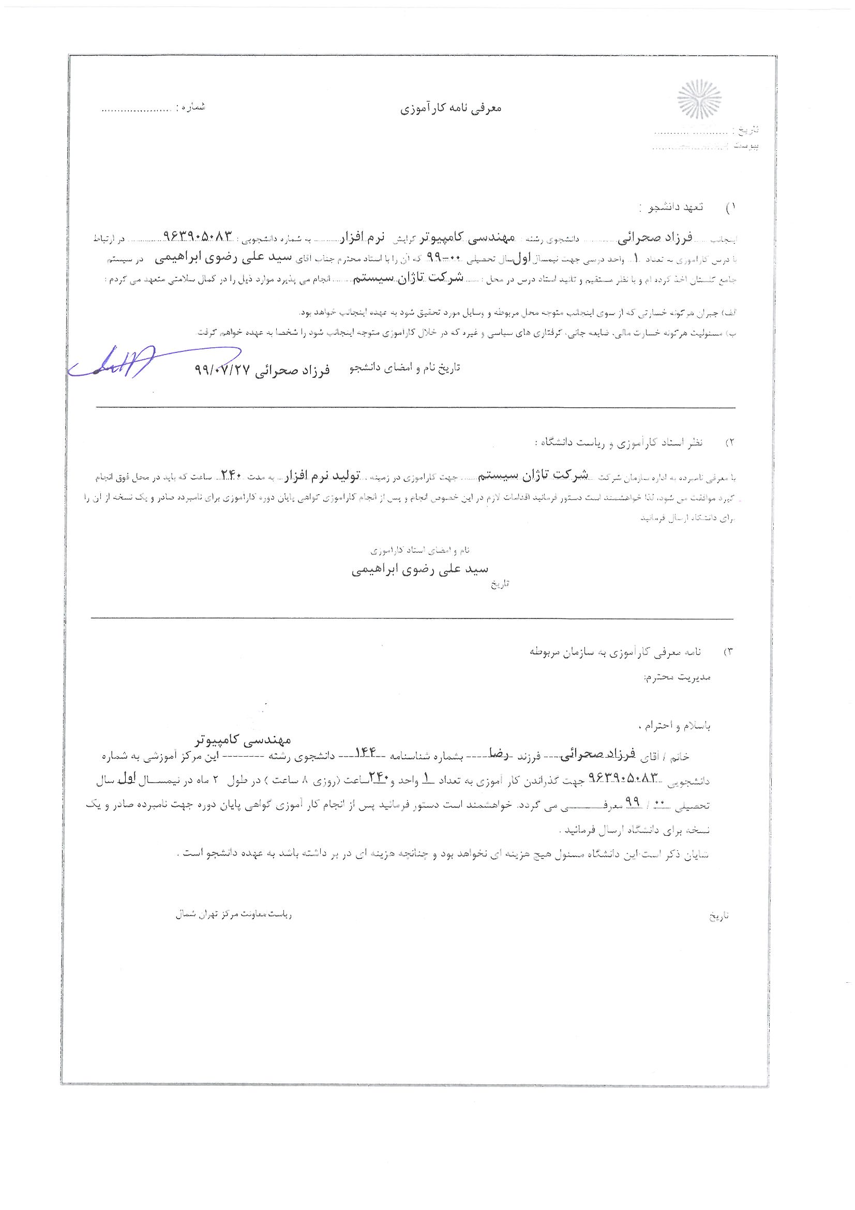

## **فرم حضور و غیاب در محل کارآموزی**

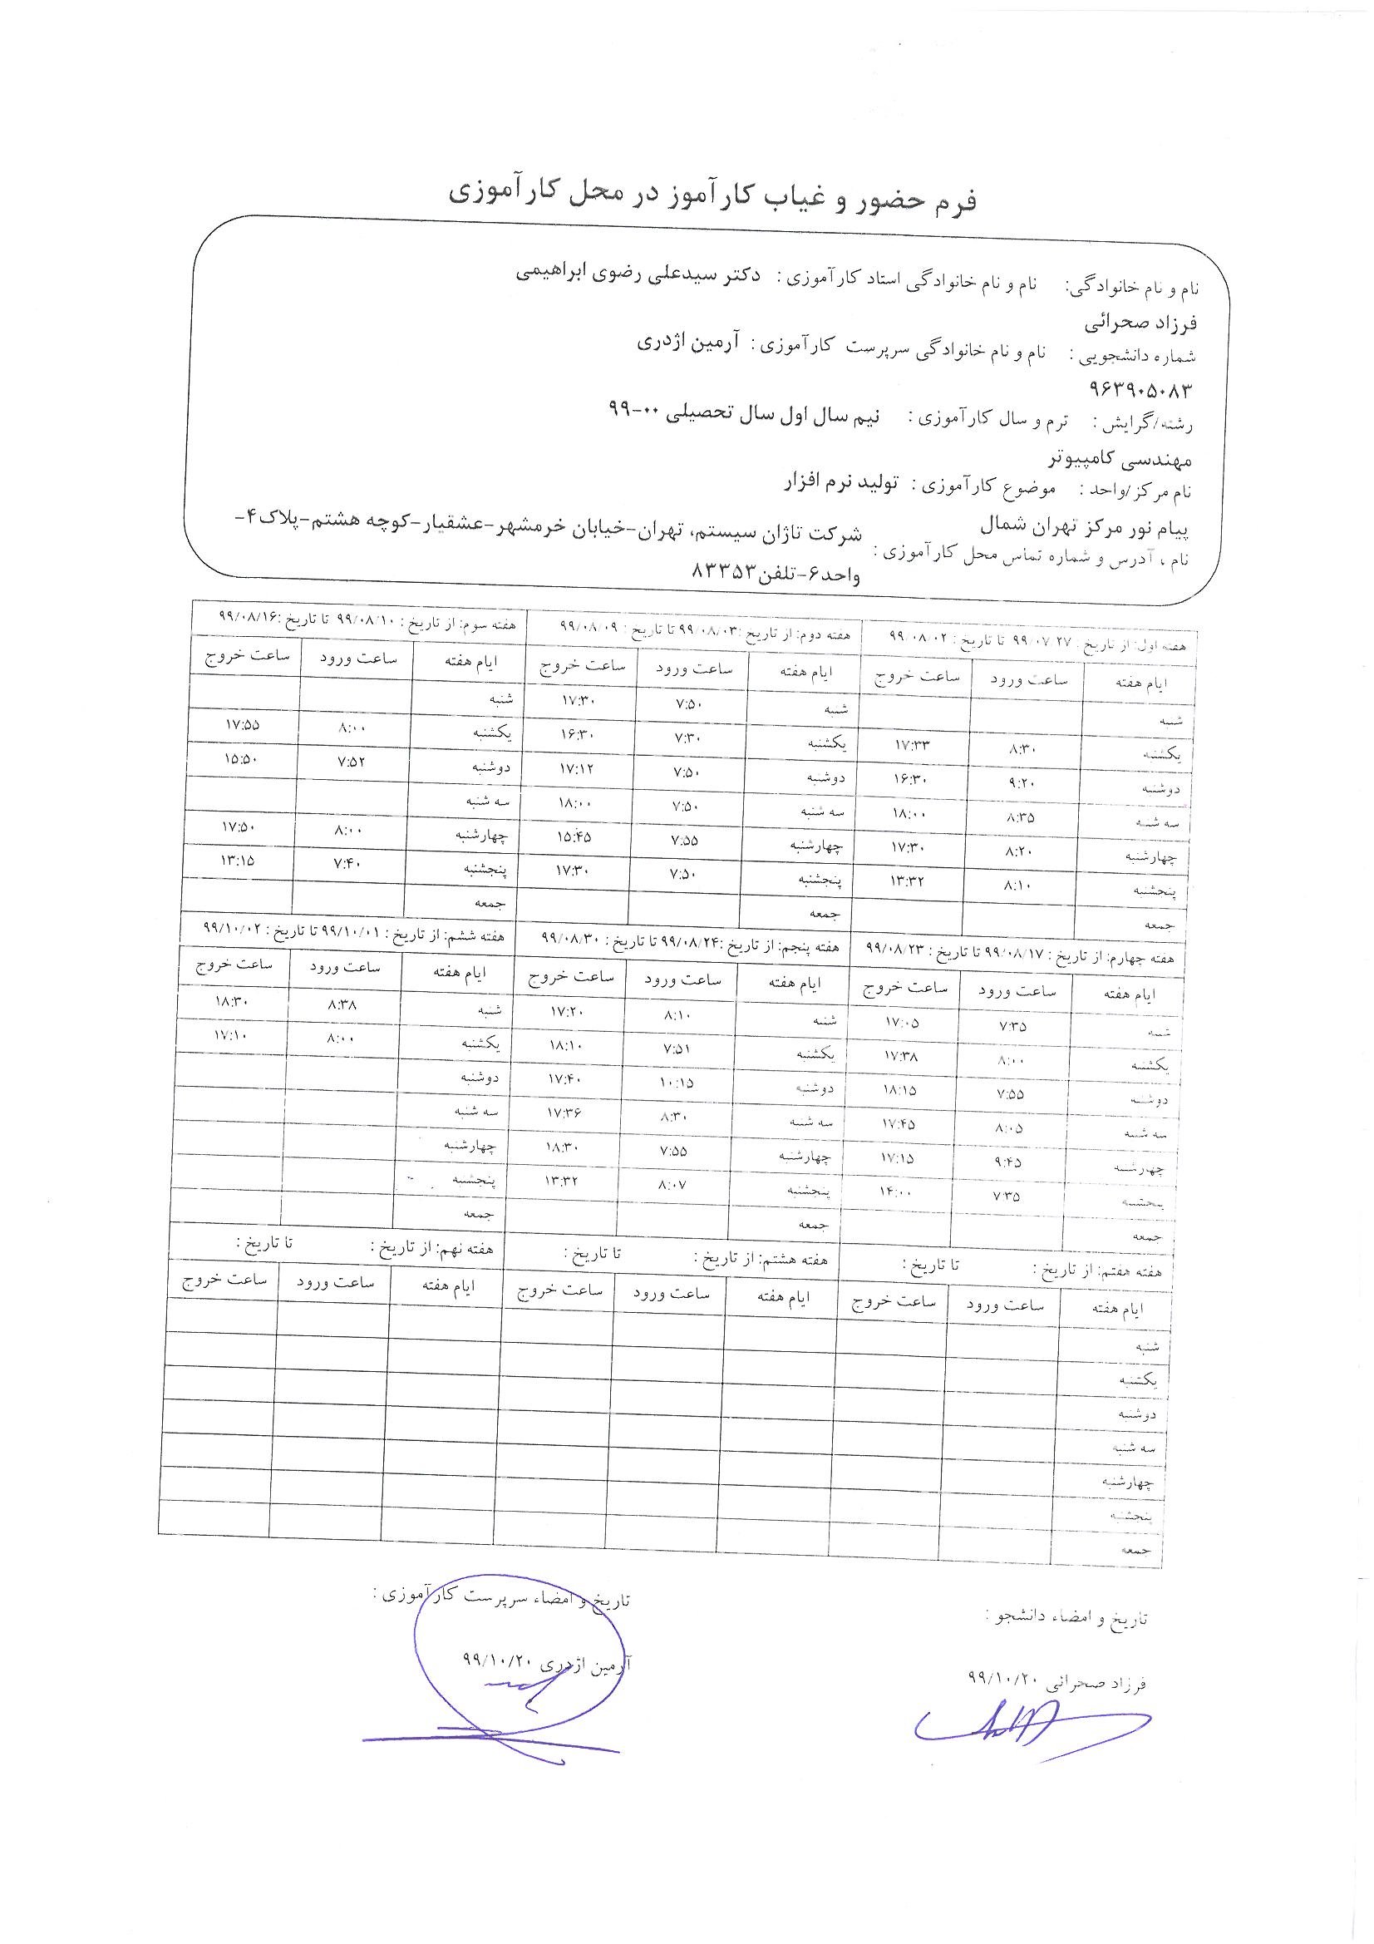

## **فرم گزارش هفته اول**

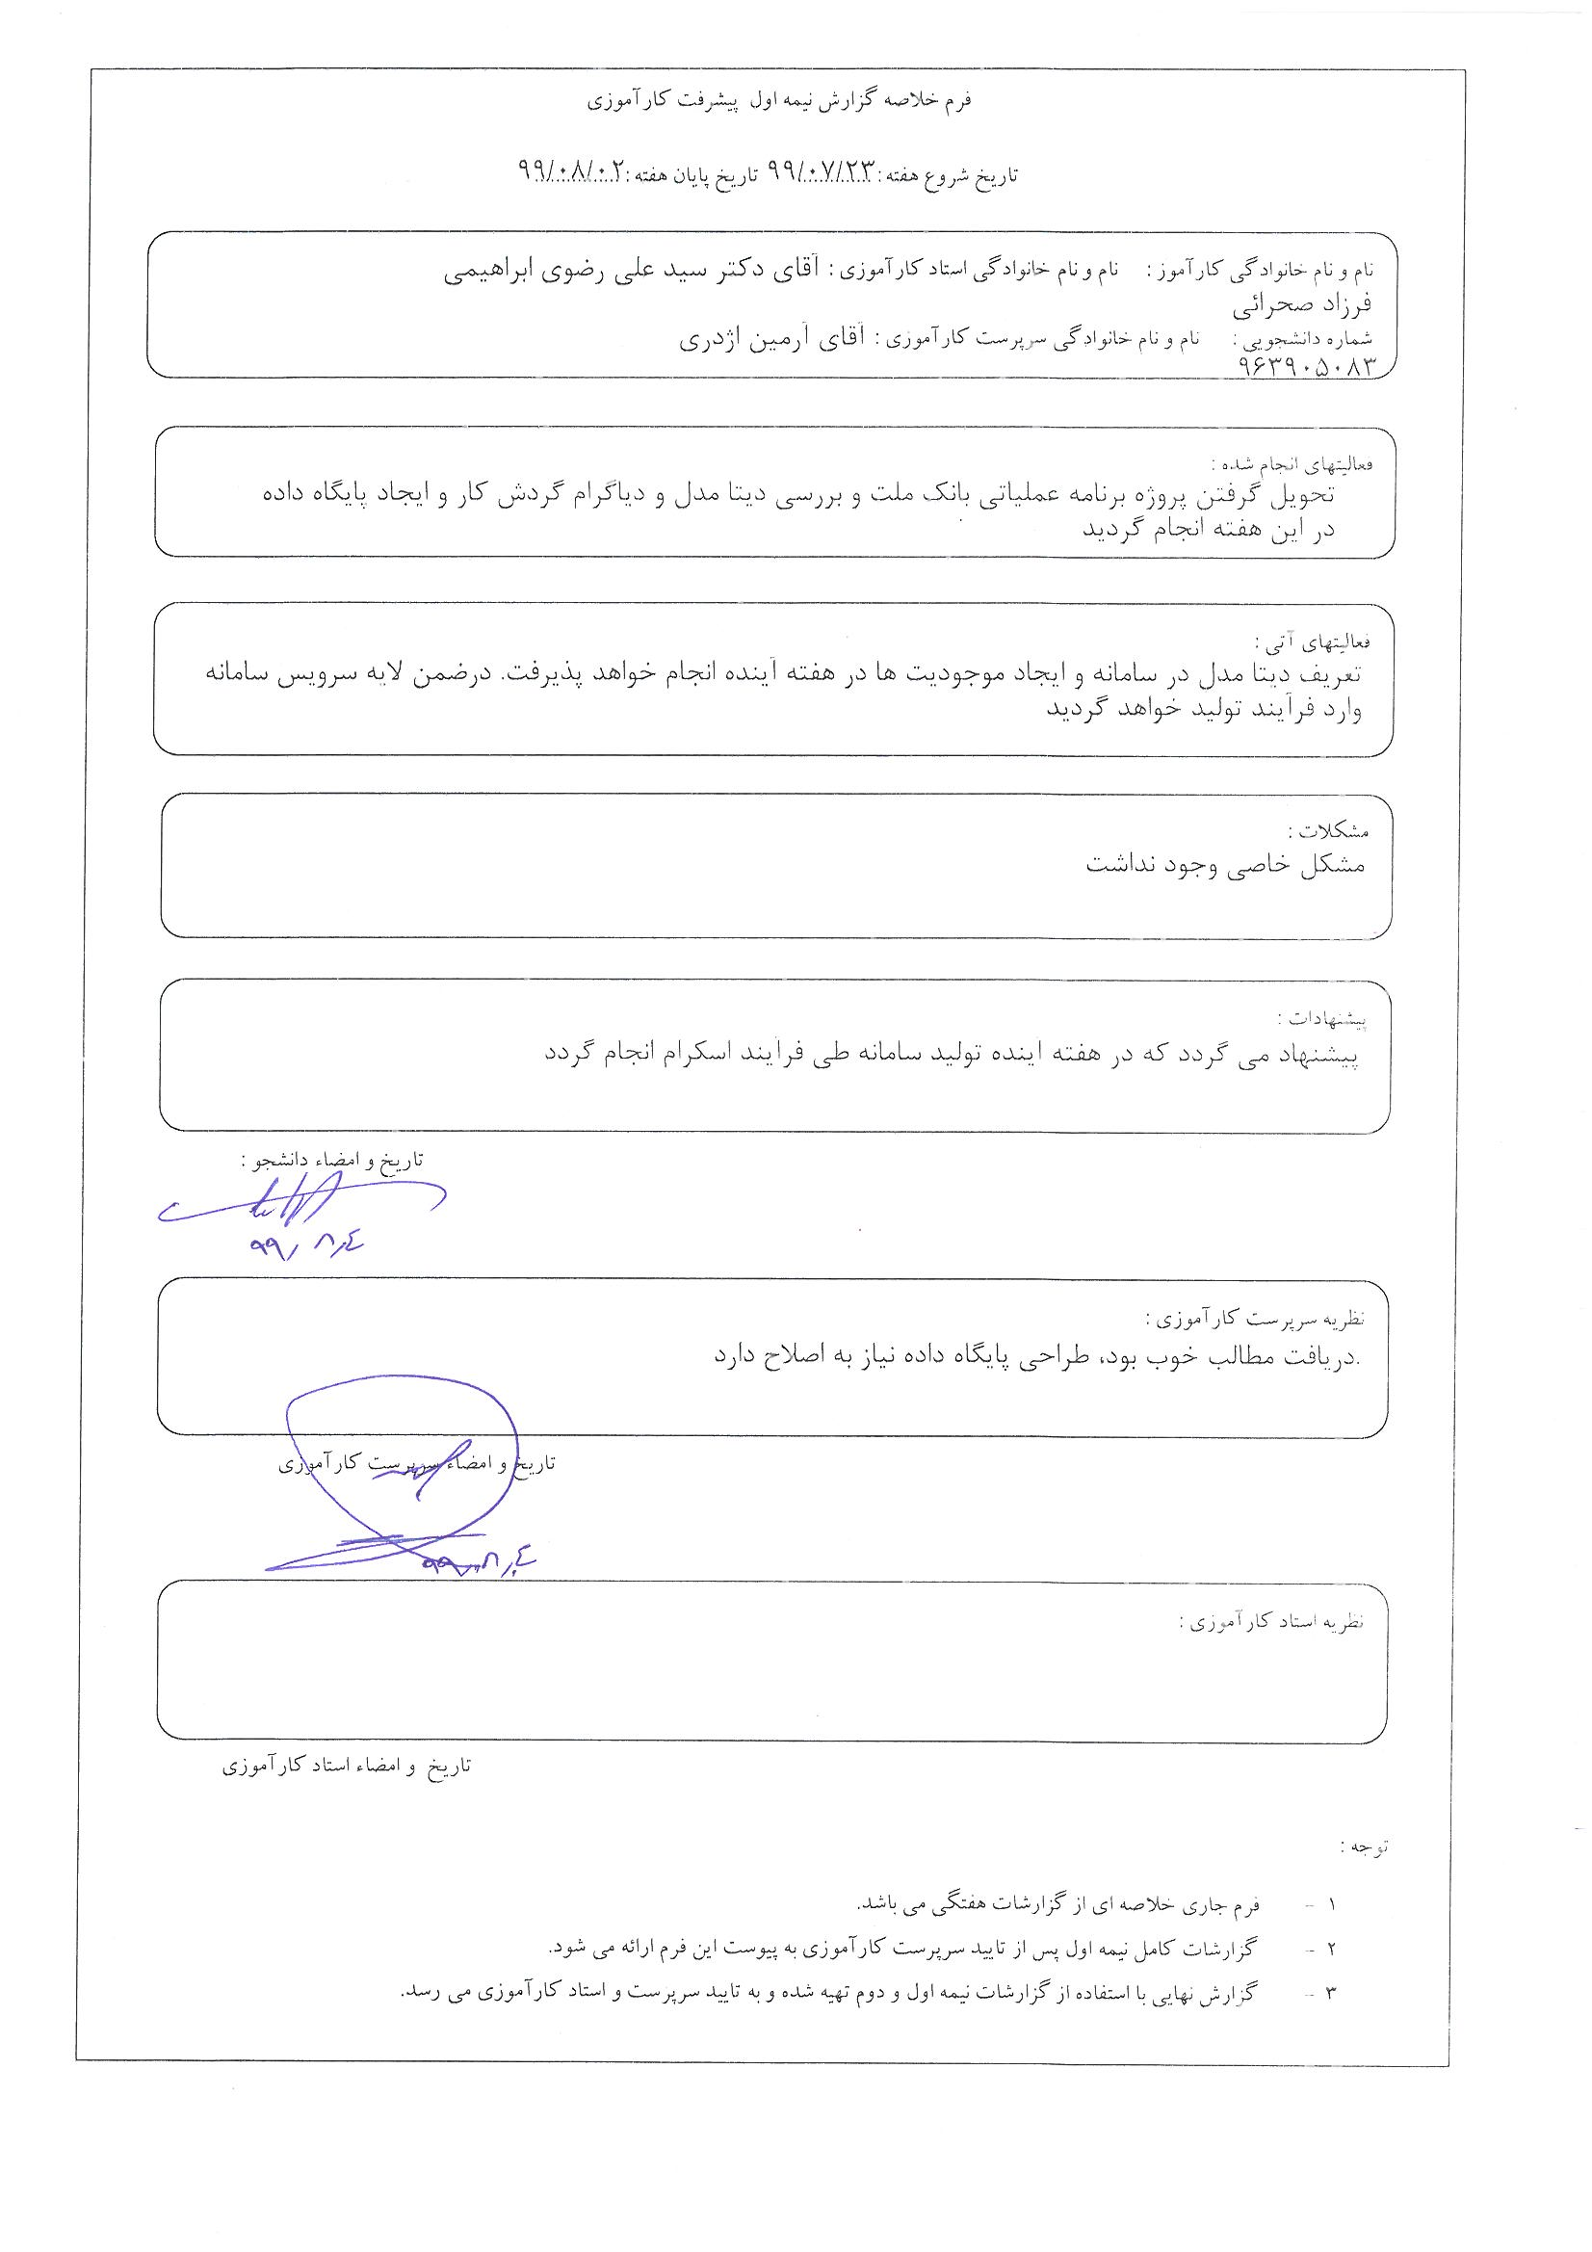

## **فرم گزارش هفته دوم**

## 

## **فرم گزارش هفته سوم**

## 

## **فرم گزارش هفته چهارم**

## 

## **فرم گزارش هفته پنجم**

## 

## **فرم گزارش هفته ششم**

## 

## **فرم ارزشیابی پایان دوره کارآموزی**

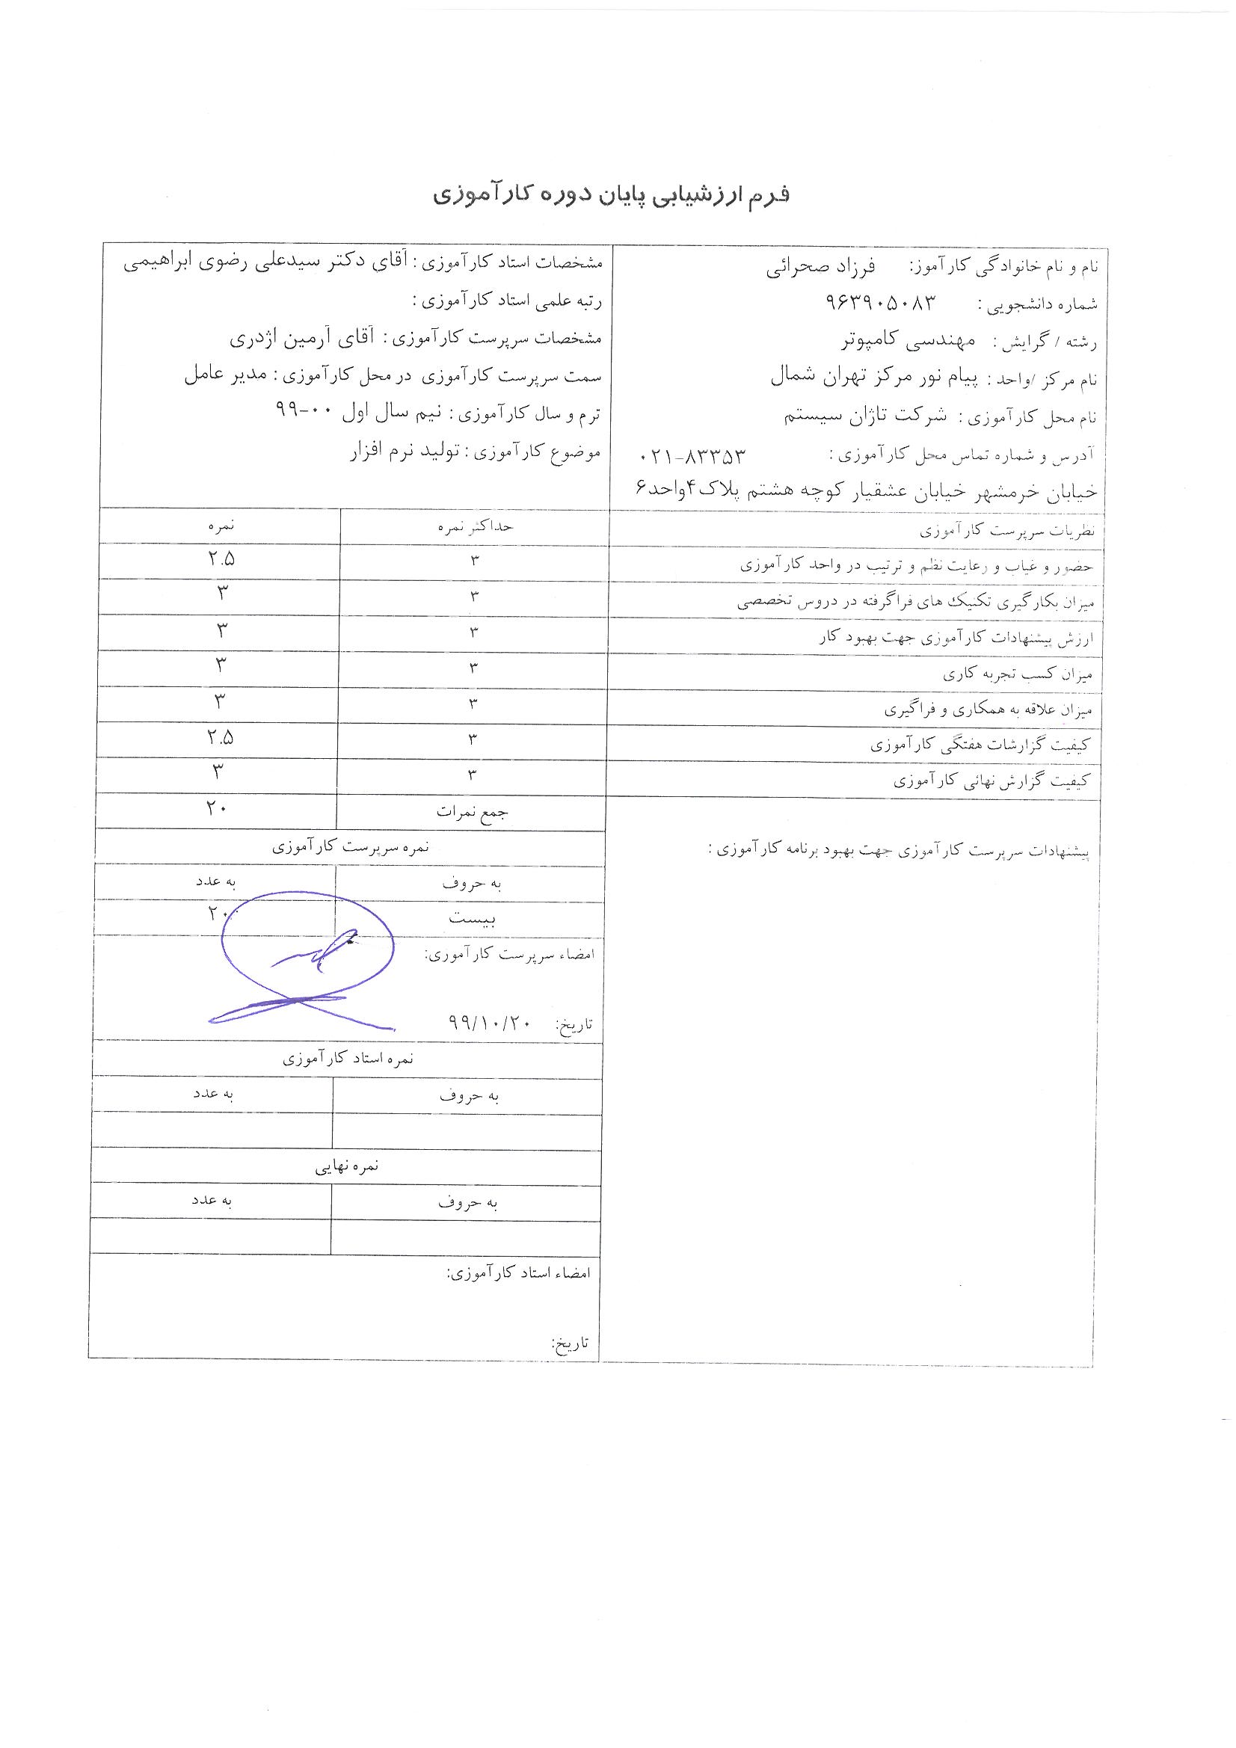

## **فرم گواهینامه پایان دوره کارآموزی**

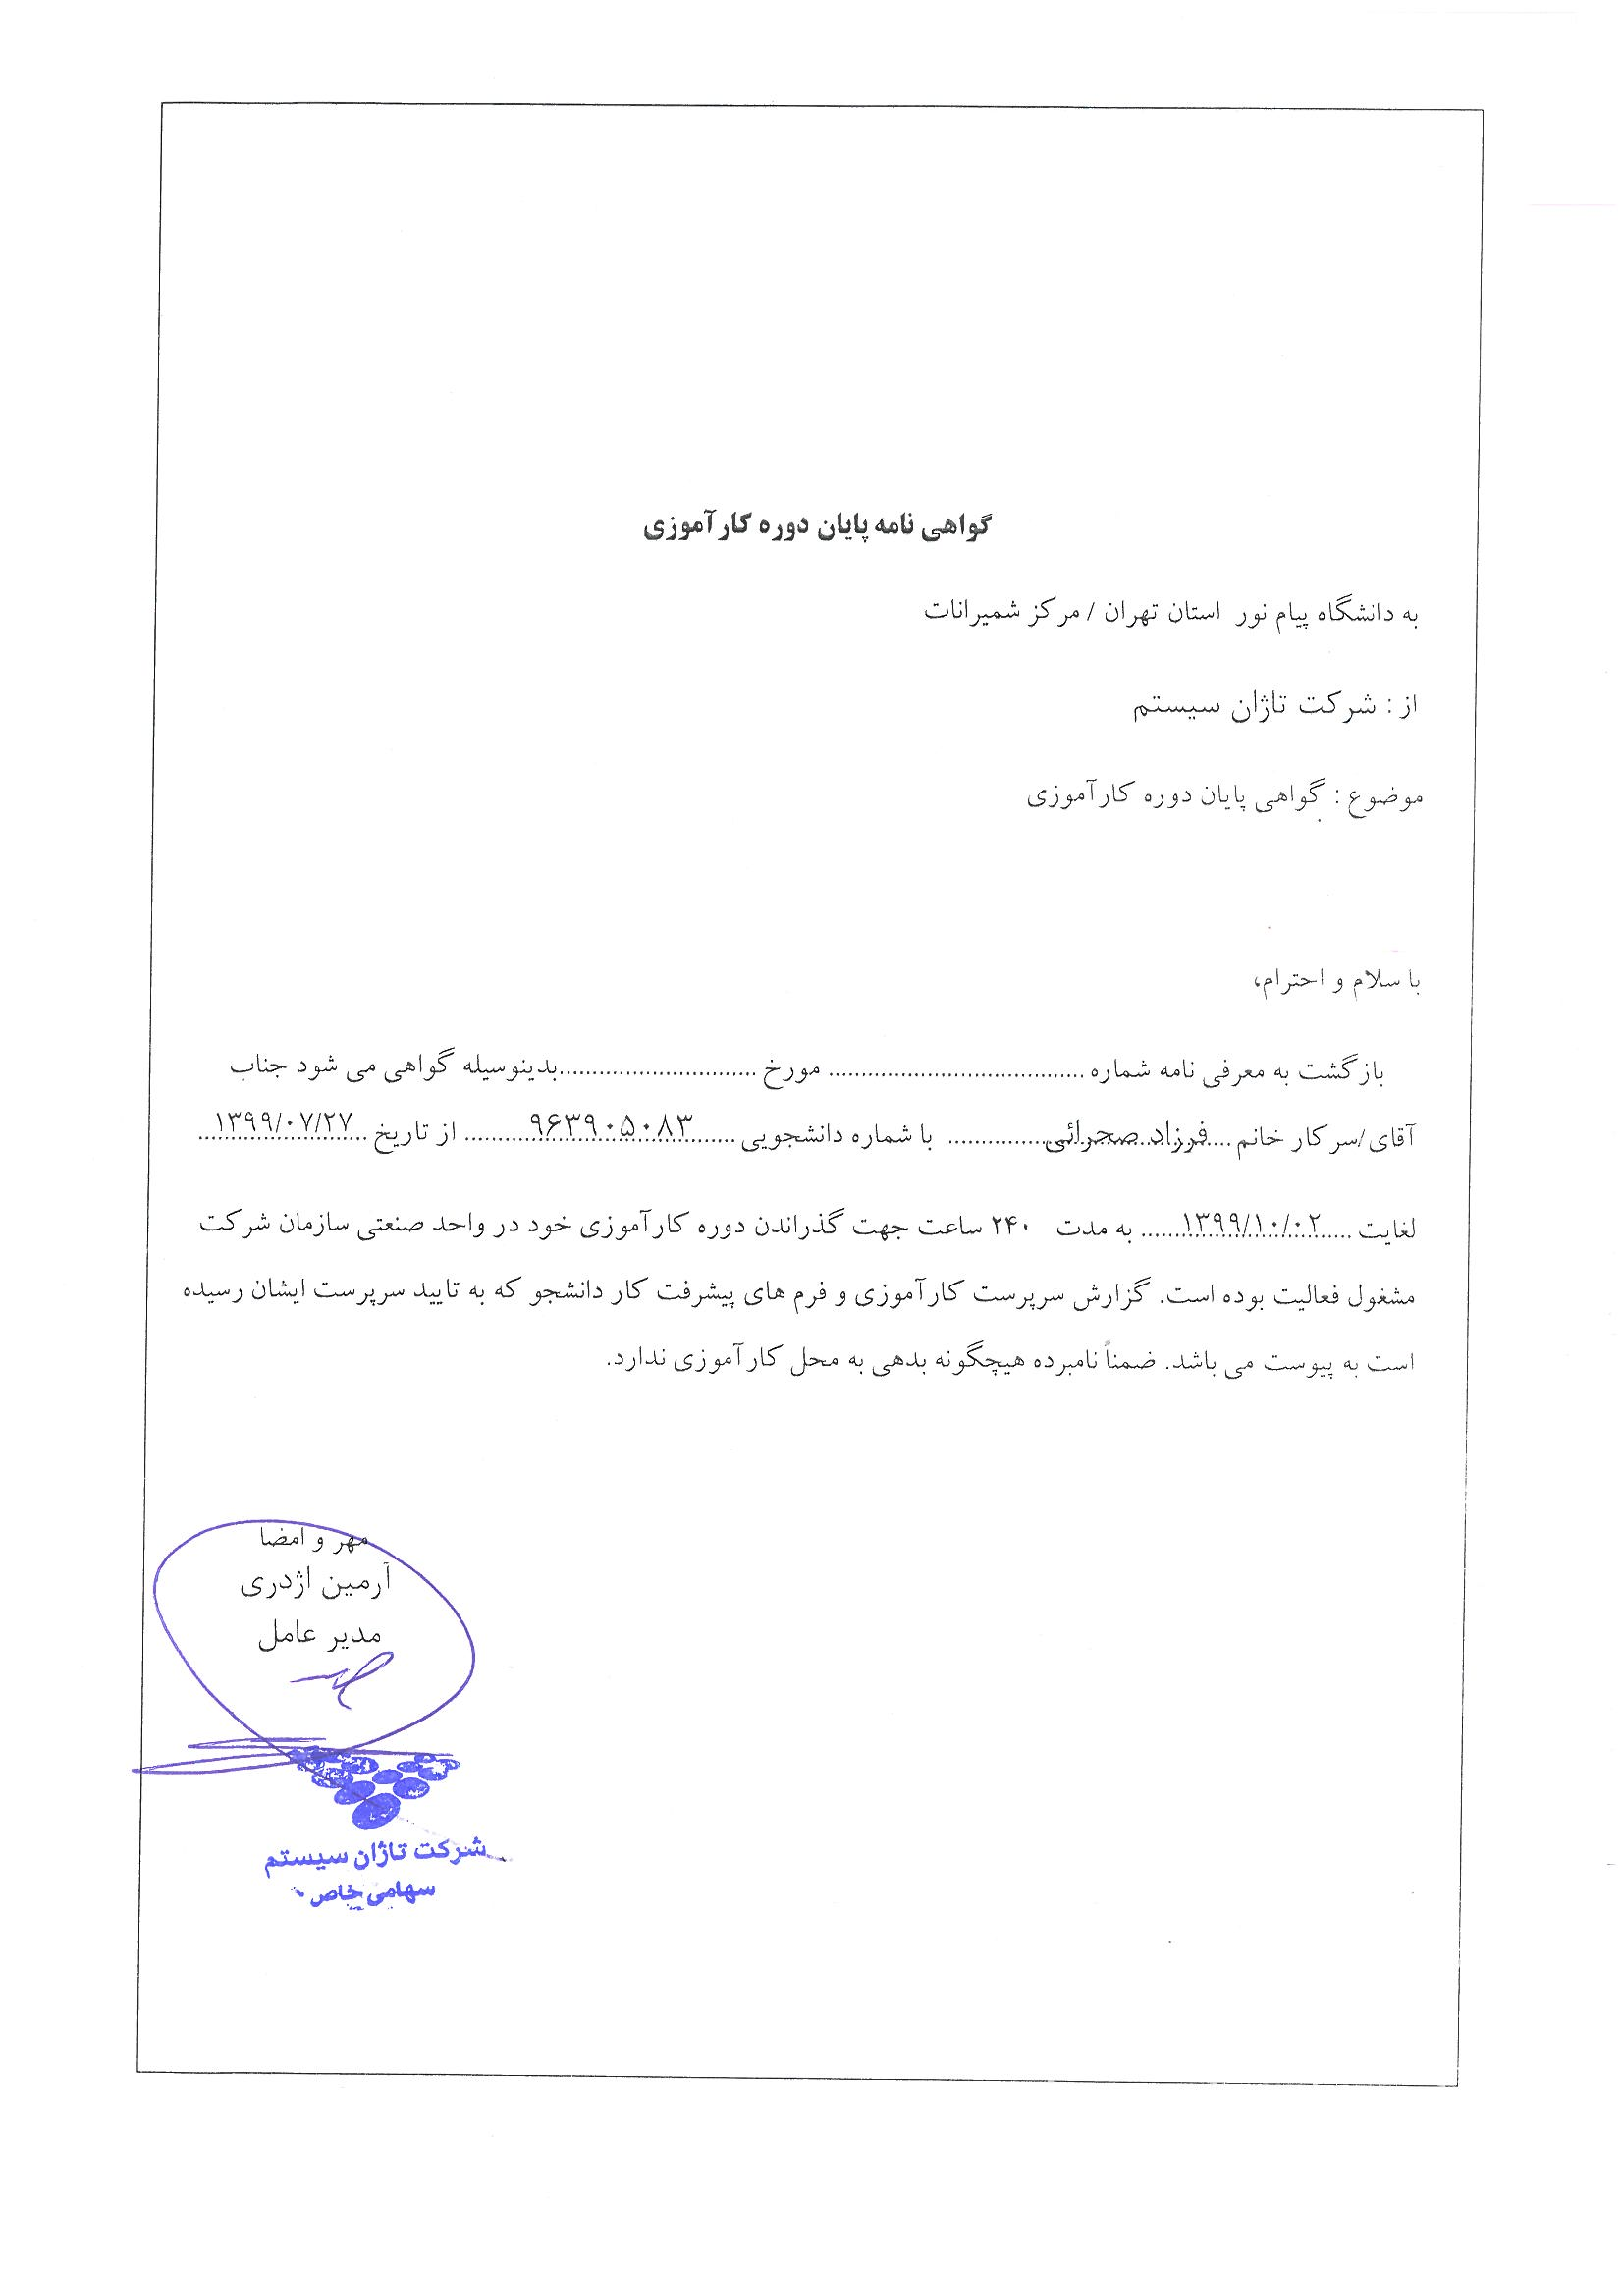

## **قدرانی**

در پایان از زحمات استاد گرامی آقای دکتر سیدعلی رضوی ابراهیمی تشکر و سپاس فراوان حاصل است. از مالک شرکت تاژان سیستم جناب آقای مهندس امیر پورناصریان و مدیرعامل این شرکت آقای مهندس آرمین اژدری کمال تشکر و امتنان را دارد.

## 

## 